GEZ | KARTA ADRESOWA ZABYTKU  Załącznik do Zarządzenia Nr 142 Prezydenta Miasta Piotrkowa Trybunalskiego z dnia 01.06.2023 roku |  |  | 3. Miejscowość  Piotrków Trybunalski
1. Nazwa  BUDYNEK DAWNEJ DESTYLARNI MAURYCEGO BRAUNA |  | 2. Czas powstania  przełom XIX – XX wieku |  | 3. Miejscowość  Piotrków Trybunalski
7. Fotografia z opisem wskazującym orientację w stosunku do sąsiednich terenów lub stron świata albo mapa z zaznaczonym stanowiskiem archeologicznym  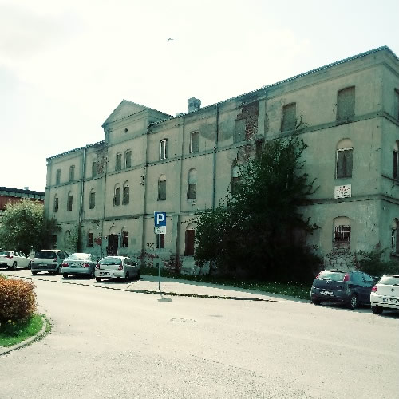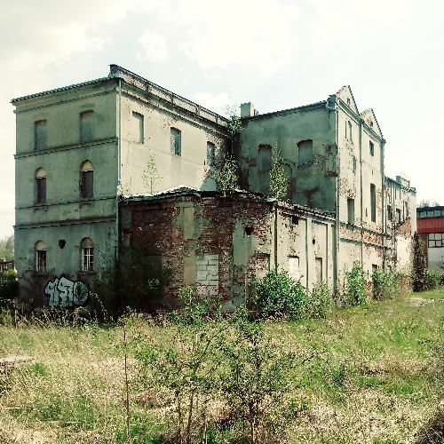  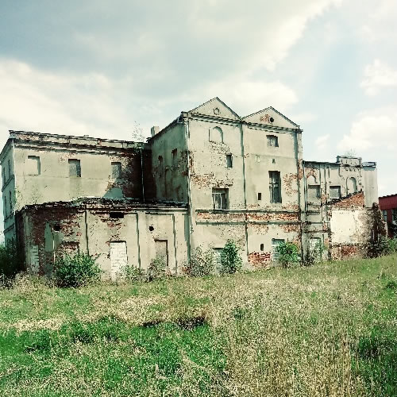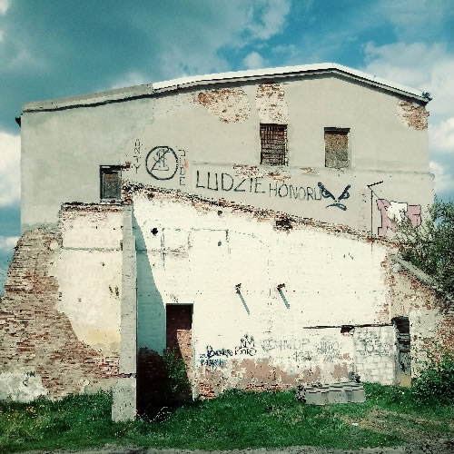 |  |  |  | 4. Adres  ul. Stefana Batorego 4A  Piotrków Trybunalski  (działki nr ewid. 320/11, 320/13 obręb 21)
5. Przynależność administracyjna

województwo
łódzkie

powiat
piotrkowski

gmina
Piotrków Trybunalski - miasto

6. Formy ochrony

Obiekt w wojewódzkiej ewidencji zabytków (Zarządzenie ŁWKZ NR 27/2020 z dnia 24.06.2020r. w sprawie włączenia obiektu do wojewódzkiej ewidencji zabytków)

8. Historia, opis i wartości  Budynek położony na terenie dawnego folwarku Obrytka, na terenie którego w latach 70-80 XIX wieku powstały zakłady rektyfikacji spirytusu należące do Maurycego Brauna. Produkowano tam wódki gatunkowe oraz prowadzono oczyszczanie spirytusu transportowanego z okolicznych gorzelni. Była to ówcześnie największa fabryka wódki na terenie Piotrkowa Trybunalskiego.  W tym czasie zakład Brauna zajmował długą parcelę pomiędzy dawnymi ulicami Luterańską i Aleksandrowską (obecnie  ul. S. Batorego i Al. 3-go Maja) i był istotnym elementem rozwijającej się na południe od Starego Miasta terenu przemysłowego Piotrkowa Trybunalskiego.  Budynek stanowi w dalszym ciągu dominantę w kompozycji przestrzeni miejskiej, będąc szczególnie eksponowanym  z południowego przedpola terenów staromiejskich.  Obiekt jest jedynym zachowanym elementem dawnego zespołu zabudowy fabrycznej dawnego folwarku Obrytka oraz destylarni Maurycego Brauna, a zarazem jednym z ostatnich elementów historycznej zabudowy przemysłowej w tej części miasta,  w związku z czym obiekt ten odgrywa istotną rolę świadka zagospodarowania przestrzennego południowego przedpola Starego Miasta z XIX wieku.  Obiekt stanowi istotny element przemysłowej dzielnicy miasta  z przełomu XIX i XX wieku, którego utrata naruszałaby wygląd zabytkowego układu urbanistycznego miasta. |  |  | 9. Stan zachowania i postulaty dotyczące konserwacji  Stan zachowania: niezadawalający  Postulaty dotyczące konserwacji:  - stworzenie koncepcji adaptacji obiektu pod nowe funkcje użytkowe,  - przeprowadzenie całościowych prac o charakterze budowlano – konserwatorskim.
 |  |  | 10. Wykonanie karty (autor, data i podpis)  Anna Popielczak, kwiecień 2023r. | 11. Zatwierdzenie karty (podpis wojewódzkiego konserwatora zabytków)*  * dotyczy zabytków niewpisanych do rejestru zabytków i niewłączonych do wojewódzkiej ewidencji zabytków

